Современный летний наряд – это минимализм во всем, в том числе – и в количестве вещей. Для стильного образа нужно совсем немного, что очень удобно. В этой статье мы убедим вас, что на каждый день вам понадобятся всего 3 вещи. Рассказываем, как обыграть летние детали в семи различных вариантах, чтобы создавать оригинальные и смелые композиции.

## Романтическое платье и классические аксессуары

Женственная классика на каждый день – с ней легко свести количество элементов наряда к минимуму. Платье может быть абсолютно любого фасона и кроя, главное – модель должна идеально сидеть по фигуре. В качестве аксессуаров рекомендуем выбирать аккуратные шляпки и небольшие сумочки.

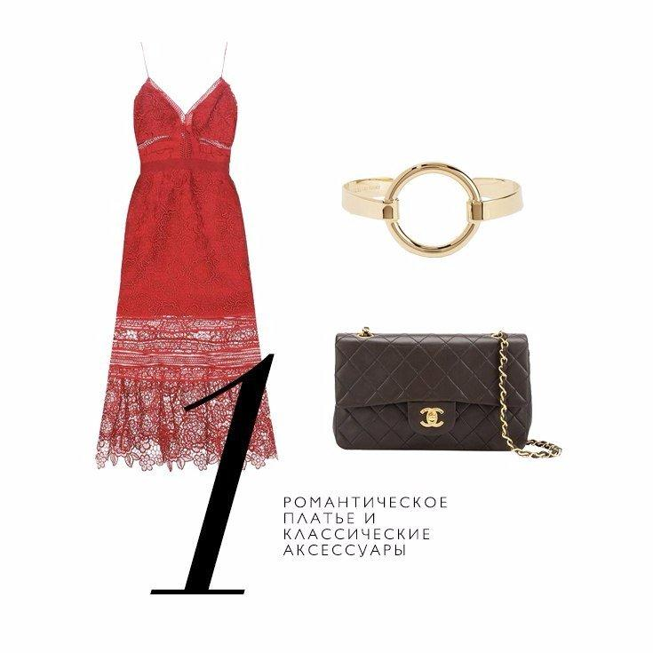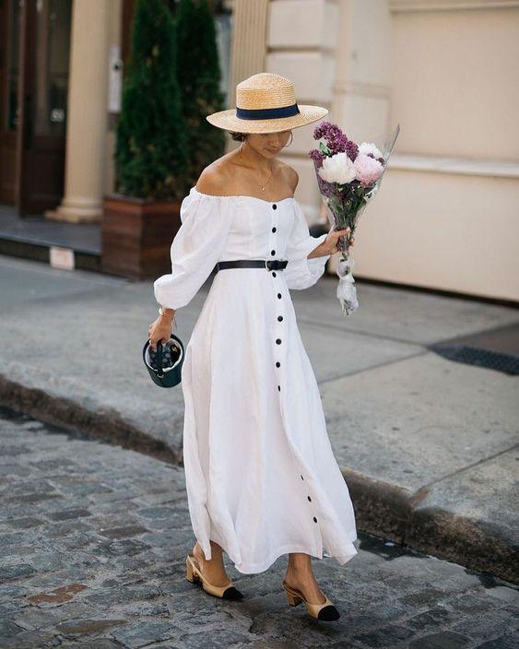

<https://pp.userapi.com/c543100/v543100676/77c5b/8EX1ERHV_d0.jpg>

<https://ru.pinterest.com/pin/801640802397164180/>

## Объемная блузка и джинсовая мини-юбка

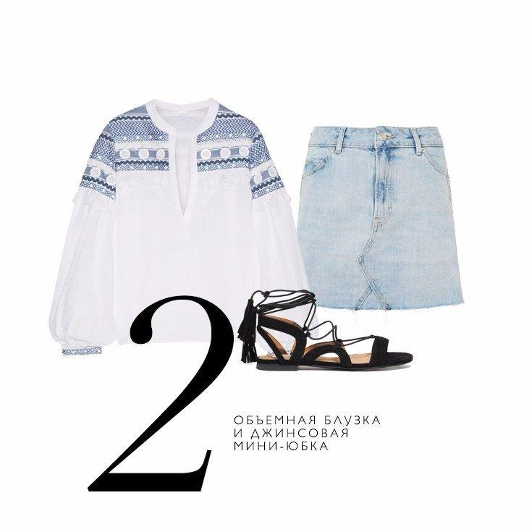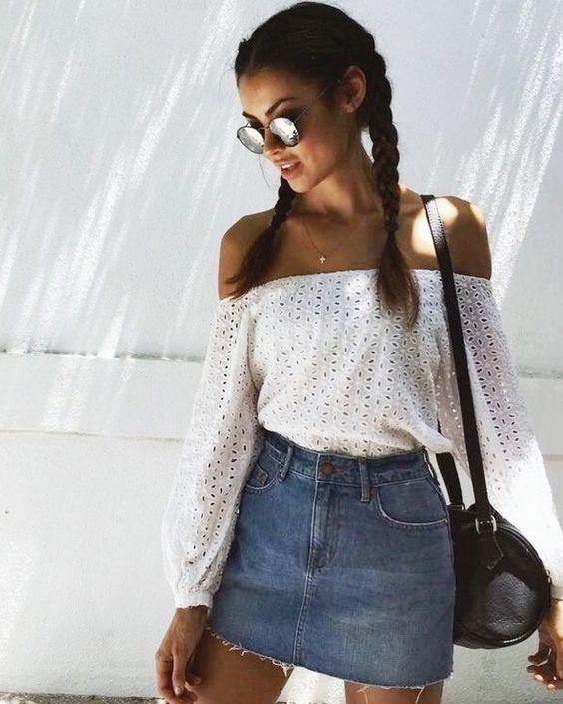

<https://pp.userapi.com/c543100/v543100676/77c63/LgpRtCqpSWY.jpg>

<https://ru.pinterest.com/pin/547328160957671736/>

## Топ с открытыми плечами и укороченные брюки

Широкие укороченные штаны (кюлоты) – главный тренд последних модных сезонов. Они добавляют образу нотки настоящего парижского шика, а открытые плечи придадут вам нежности и хрупкости. Цветовая гамма должна быть контрастна – темный низ/белый верх и наоборот.

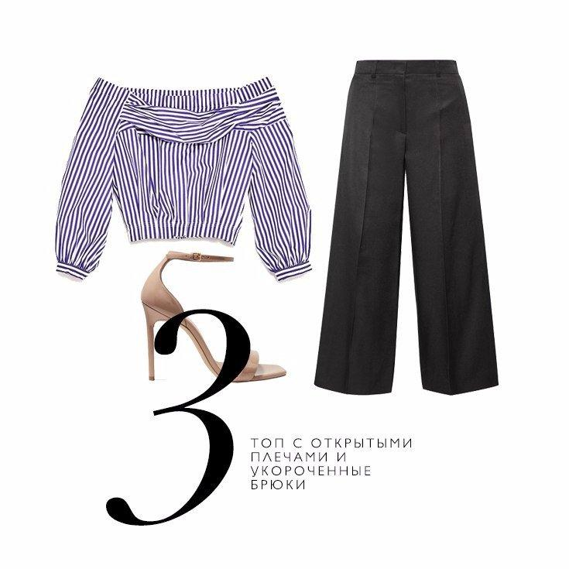 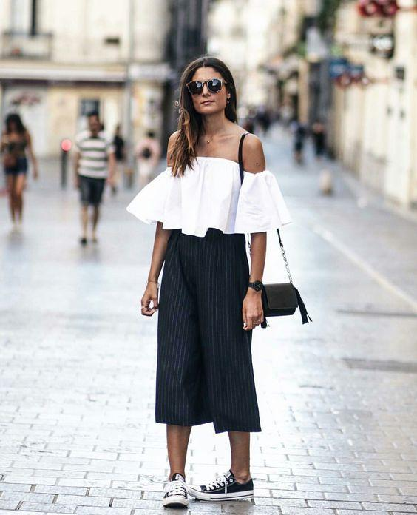

<https://pp.userapi.com/c543100/v543100676/77c6b/9SS4JkR5h2E.jpg>

<https://ru.pinterest.com/pin/350858627210100797/>

## Шелковая блузка, джинсы с завышенной талией и мюли

Классическое сочетание блузы и джинсов отлично дополнят модные мюли. Это очень удобный повседневный образ, в котором нет ничего лишнего. Лаконичное сочетание стильных деталей смотрится просто, но очень элегантно.

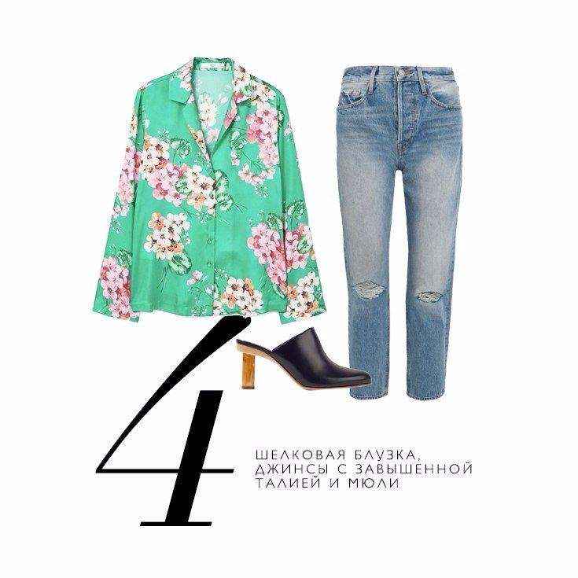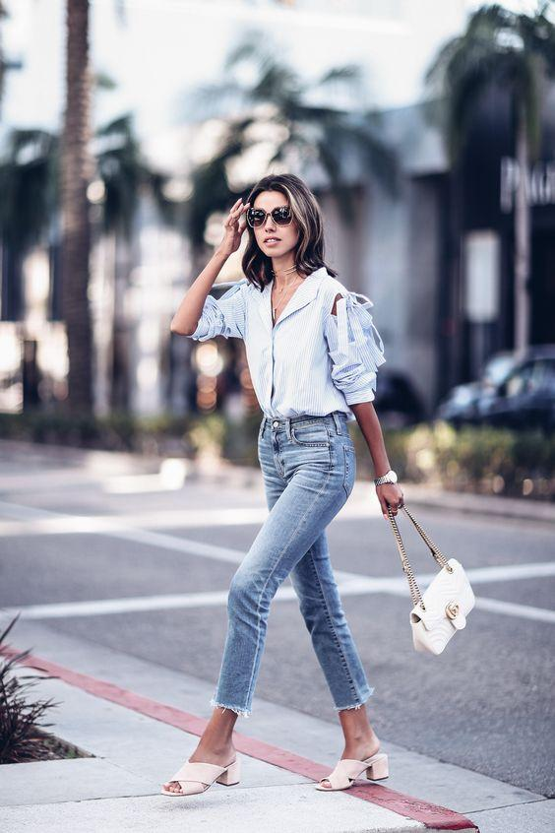

<https://pp.userapi.com/c543100/v543100676/77c73/GDVhTfhyDmg.jpg>

<https://ru.pinterest.com/pin/205406432985916456/>

## Юбка с принтом, белая футболка и обувь на толстом каблуке

Этот наряд добавит в будни ярких красок – пестрая юбка в сочетании с нейтральным верхом выглядит очень эффектно. На совсем жаркие дни футболку можно заменить коротким топом. У этой детали должен быть максимально простой крой, чтобы не отвлекать внимание от юбки.

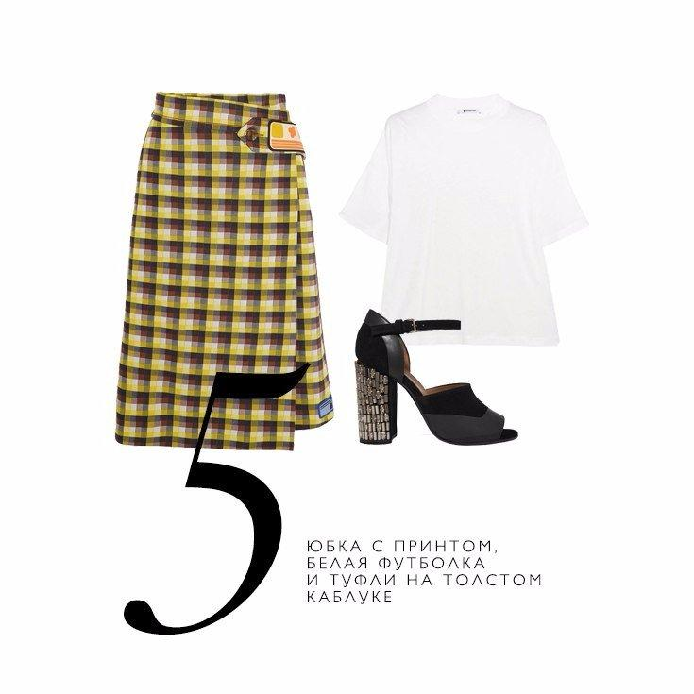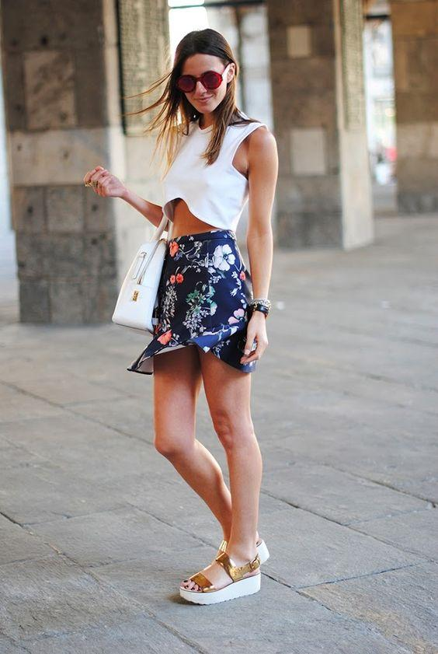

<https://pp.userapi.com/c543100/v543100676/77c7b/AqAy0kM5c0I.jpg>

<https://ru.pinterest.com/pin/295126581817693233/>

## Шелковая блузка, джинсы, лодочки, байкерская куртка

Дерзкий и оригинальный проверенный вариант идеально подойдет для прохладной погоды. Главное в нем – игра контрастов, которая покорила многих модниц. Элегантные лодочки эффектно оттеняют привычные джинсы, а женственная блузка – грубую куртку.

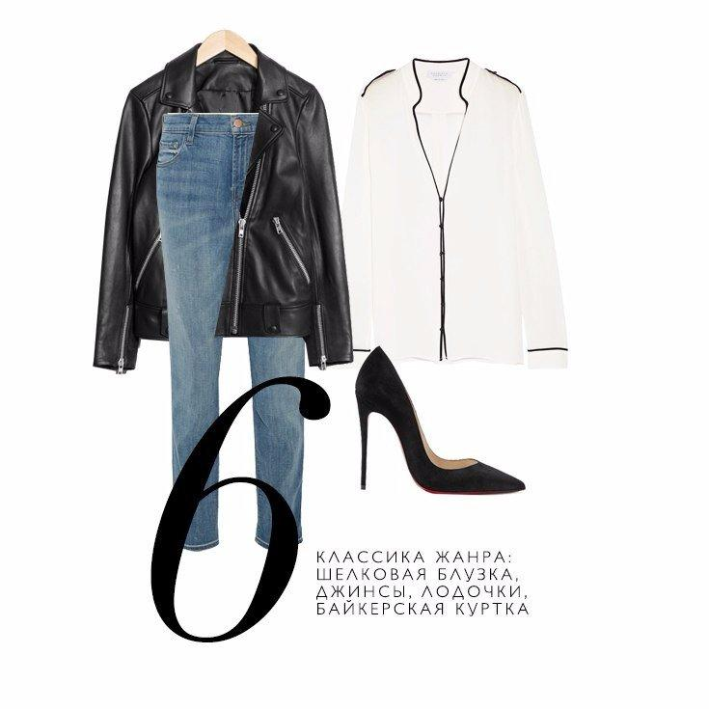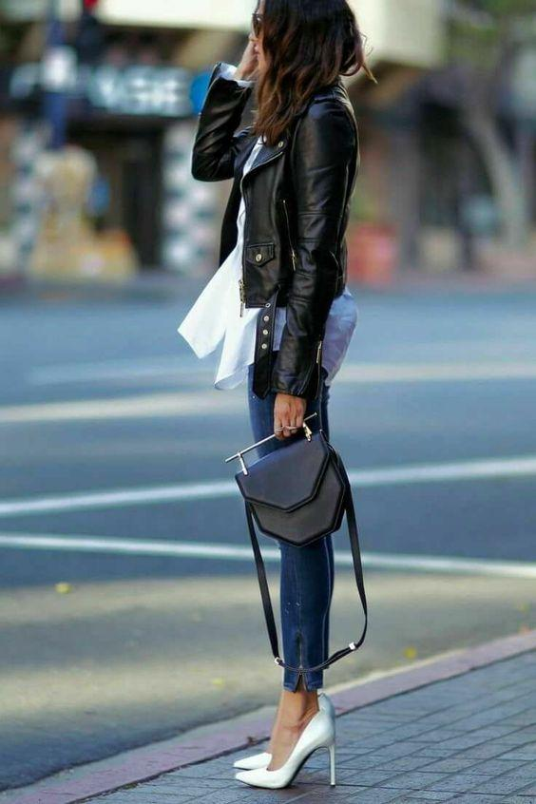

<https://pp.userapi.com/c543100/v543100676/77c83/GLx4Ik7g10g.jpg>

<https://ru.pinterest.com/pin/676032594036639828/>

## Широкие брюки, объемная блузка и босоножки

Объемный верх в сочетании с широкими свободными штанами создаст баланс в силуэте одежды. Низ будет казаться не таким массивным, а талия, наоборот, станет тоньше. Конечно, для такого образа необходим каблук – в обуви на плоском ходу будет попросту неудобно.

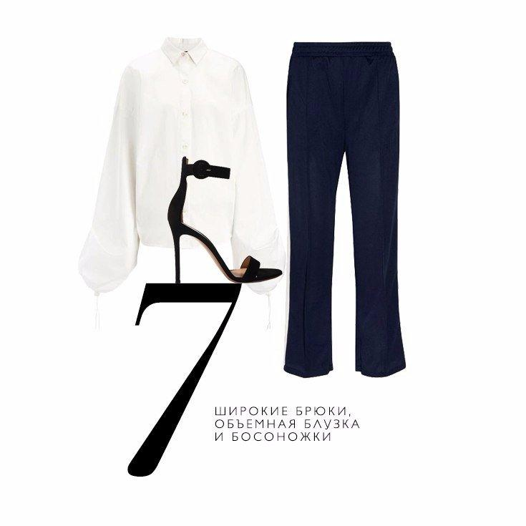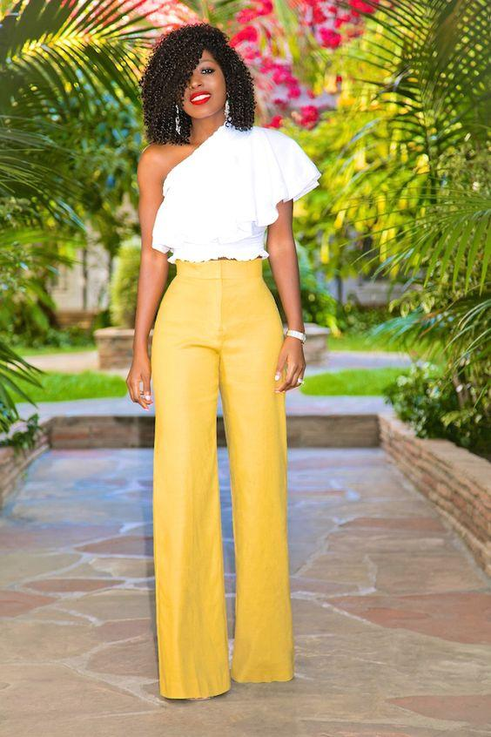

<https://pp.userapi.com/c543100/v543100676/77c8b/HAMg2lbbcDE.jpg>

<https://ru.pinterest.com/pin/381257924695822466/>

Итак, для стильного летнего образа требуется действительно немного. Всего 3 яркие вещи – и ваш наряд заиграет новыми красками!